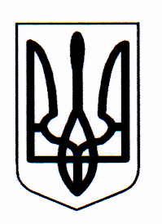

ДЕРГАЧІВСЬКА РАЙОННА ДЕРЖАВНА АДМІНІСТРАЦІЯ
ХАРКІВСЬКОЇ ОБЛАСТІ

РОЗПОРЯДЖЕННЯ

Дергачі
від 07 травня 2012 року № 253

Про скасування розпорядження
голови райдержадміністрації
від 13 червня 2008 року №678

Розглянувши заяву громадянки Івасенко Лариси Михайлівни, яка мешкає в (…….), про скасування розпорядження голови райдержадміністрації від 13 червня 2008 року №678 у зв’язку з використанням її права на безоплатну приватизацію земельної ділянки для ведення садівництва, відповідно до статей 17,116, пункту 12 розділу Х „Перехідні положення” Земельного кодексу України:
Розпорядження голови районної державної адміністрації від 13 червня 2008 року № 678 «Про передачу земельної ділянки у власність для ведення садівництва громадянці Івасенко Л.М.» скасувати.

Голова районної
державної адміністрації В.М.КАЦУБА

